Муниципальное общеобразовательное учреждение
Ш
К
О Г
Л А
Ь З
Н Е
А Т
Я А


«Репьевская средняя общеобразовательная школа»
Ученикам, Учителям, Родителям
Мы вместе
апрель
22
пятница
2011 год

№ 12(36)

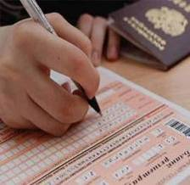
Пробный единый государственный экзамен

Пробный единый государственный экзамен прошел 16 апреля для выпускников этого года. Как сообщили в отделе по образованию, пробный ЕГЭ по математике выполняли более ста репьевских выпускников.
Одиннадцатиклассники будут сдавать экзамены на бланках нового образца. Все задания будут упакованы в непрозрачные пакеты, каждый имеет свой штрих-код, в каждом пакете -индивидуальный набор вопросов. После экзамена вся информация уйдет на проверку в Москву в Федеральный центр тестирования.
На репетиции ЕГЭ были соблюдена строгая пропускная система, распределение школьников по кабинетам, установленное время выполнения работ. Любая электроника запрещена в том числе, мобильные телефоны и нетбуки.
Напомним, с 27 мая стартует первый единый государственный экзамен. Выпускники должны будут подтвердить свои знания по биологии, информатике и литературе. 30 мая школьники будут сдавать русский язык, 3 июня – иностранные языки и химию, 6 июня – математику, 10 июня – географию и обществознание, 14 июня – историю и физику. О результатах пробного экзамена мы расскажем в следующем номере.
Зональный этап конкурса «Я – законодатель»/наш репортаж/
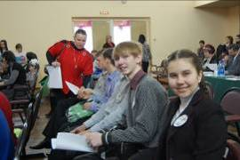
12 апреля в Лисках состоялся зональный этап конкурса «Я – законодатель», в котором участвовала и команда нашей школы. /Мы рассказывали об этом/ В составе команды - Серенко Антон, Рябченко Сергеяй Ушанёв Андрей, Гостев Константин и Гончарова Анастасия. Творческими руководителями и вдохновителями были Е. А. Шпилевая и А. И. Агафонова. Также ребятам помогали неугомонные Анастасия Лыскина и Оксана Лытнева.
В конкурсе приняли участие команды из семи районов области. Участники должны были представить проект закона, который, по их мнению, необходим сегодня или требует изменений.
Сегодня в номере
Пробный ЕГЭ 1 стр.
Зональный этап конкурса
«Я – законодатель» 1 – 2 стр.
ВЗРОСЛЫЙ+ (встреча поколений) 3 – 6 стр.
Областное родительское собрание 6 – 7 стр.
Субботник 7 стр.
В мир информатики 8 стр.
Перед началом конкурса
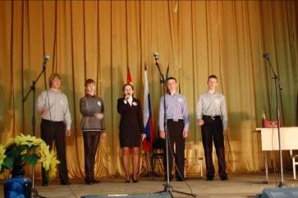
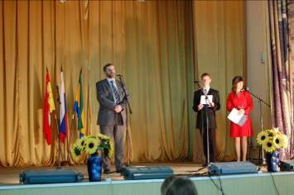
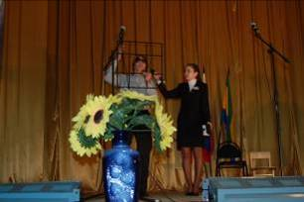
Наша команда – победительница районного тура конкурса - рассмотрела ФЗ «О полиции». По мнению ребят в нем есть ряд недоработок и предложила привести закон в соответствие с Конституцией. К примеру, возможности свободного проникновения в жилище граждан и запрета сотрудникам полиции состоять в политических, общественных и религиозных организациях.
Открытие конкурса
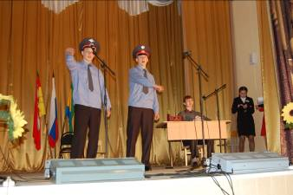
Жюри, в которое входили и депутаты Воронежской областной думы, оценивало проекты с точки зрения содержания и творческой формы.
Фрагменты выступления команды
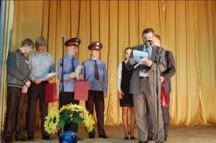
Команда нашей школы «МП-3» выступила замечательно, очаровав членов жюри своей эрудицией, грамотностью и актерскими талантами и в итоге заняла почетное 3-е место.
Второе место досталось команде из Каширы «Скорая помощь». Свою законодательную работу школьники посвятили борьбе с табакокурением. По их мнению, необходимо ужесточить наказание за курение в неположенных местах и ограничить прием на работу курящих граждан.
А главный приз получила команда лискинской школы № 11 «Правоведы». Ребята предложили ужесточить меры наказания за поджег в лесу, освободить от бумажной работы и расширить штат лесников, упростить процедуру трудоустройства школьников на летний период в лесничества для наблюдения за пожароопасной обстановкой в лесах.
Вручение наград
Участники, не занявшие призовые места, получили поощрительные дипломы. А призеры – футболки и бейсболки от регионального парламента.
ВЗРОСЛЫЙ+ (встреча поколений)
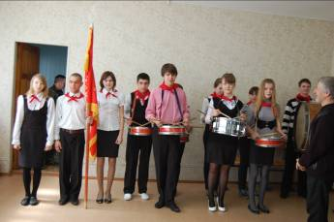
13 апреля 2011 года в МОУ «Репьёвская школа» прошло мероприятие, посвящённое встрече поколений «Взрослый+». На встрече присутствовали учащиеся Репьёвской школы, лидеры детско-юношеской организации «Россияне», учащиеся 6 «А» класса и взрослые, работавшие в 70-е -80-е годы, бывшие пионеры и комсомольцы.
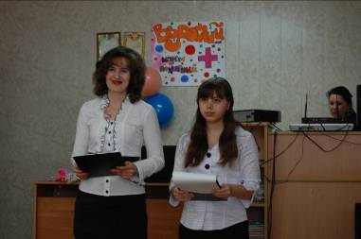
Ведущие вечера встречи поколений Иванова Елена Владимировна и ученица 8 «Б» класса Овчарова Наталья начали мероприятие с дружественных слов:
«Возьмёмся за руки, друзья!»-
Без дружбы жить никак нельзя.
А если все мы вместе –
Всё будет честь по чести»
Дружить всем взрослым, детям надо.
Нам дружба – лучшая награда.
Пусть светит каждому всегда
Его счастливая звезда!»
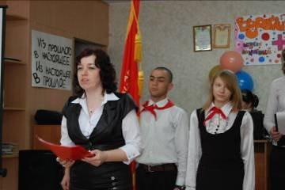
Под Гимн Российской Федерации началась торжественная линейка. Вот так начинаются линейки сегодня, а как было 20-30 лет назад. И в зал по барабанную дробь внесли Знамя пионерской организации.
В ходе данного мероприятия старшая вожатая школы Дручинина Татьяна Семёновна рассказывала о своей жизни. Начиная с того, как она стала октябрёнком:
Увы, давно прошло то время,
И в памяти всплывает, словно сон,
Счастливейших воспоминаний бремя
Мелькает, как за поездом вагон.
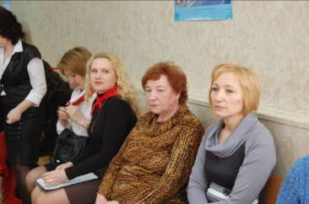
Итак, начнём рассказ сначала,
О том, как много лет назад,
Счастливой первоклашкой стала,
Искала место в ряде парт.
С огромным ранцем за плечами
Ходила в школу каждый день.
Пятёрки часто получала –
Учиться было мне не лень.
Была традиция такая –
В Великий праздник Октября,
Нам звёздочки торжественно вручали –
Так Октябрёнком стала я.
Далее с показом презентации шестиклассники рассказали немного об октябрятах (учащихся 1-3 классов).
Так, как скоро День пионерии, пионерской организации было уделено большее внимание. Старшая вожатая продолжала свой рассказ:
В четвёртом классе, стоя на линейке,
Торжественно читала клятву я:
«Да здравствует, родная Пионерия!
Мы выполним заветы Ильича».
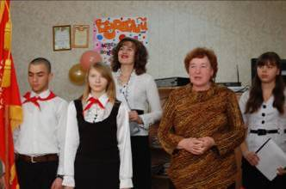
С показом презентации было рассказано о пионерах 20-х, 30-х, 40-х, 50-х годов, о пионерах 60—80-х годов.
На встрече присутствовала Дубинина Ольга Владимировна ( пионерка 50-х, пионерская вожатая 70-х годов). Ей было дано слово. Ольга Владимировна с волнением рассказала о своём детстве, о своей работе в пионерской и комсомольской организациях. Это время самое запоминающееся в её жизни.
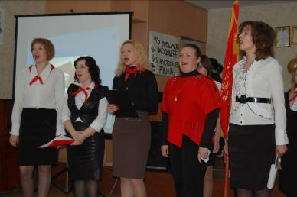
Коллектив учителей школы (бывшие пионеры 80-х ) спели очень известную в то время пионерскую песню «Взвейтесь кострами синие ночи».
После этого рассказ Татьяны Семёновны продолжался…
В стране велась большая стройка,
И слышалось то тут, то там:
«Собирайтесь, комсомольцы!
Будем дружно строить БАМ!»
Хотелось вырасти скорее,
Хотелось подвиг совершить,
Хотелось быть не пионером,
Хотелось в Комсомол вступить.
Ведущие немного рассказали о комсомольской организации.
Те, кто тревог не боится,
Кто сердцем дорогу нашёл,
Кто смело к победе стремится,
Такие идут в комсомол. (Л. Ошанин).
Каждая октябрятская, пионерская, комсомольская организация не могла обойтись без своих вожаков, которые всегда были рядом с ребятами – и в беде, и в радости. Это удивительные люди с горящими сердцами – вожатые!
На сцену пригласили пионерскую вожатую 70-х Дубинину Ольгу Владимировну, пионерскую вожатую 80-х годов Золотарёву Елену Владимировну. Под апплодисменты зала лидеры детско- юношеской организации «Россияне» вручили им медали «Лучший пионерский вожатый 70- годов» и «Лучший пионерский вожатый 80-х годов» и цветы.
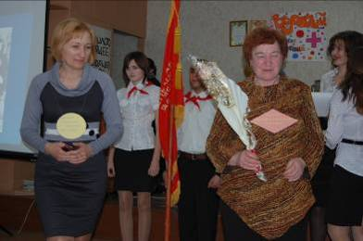
От имени пионерских вожатых старшего поколения выступила Золотарёва Елена Владимировна. Она тоже с большим удовольствием вспоминает то время. Сейчас век компьтеризации, а в то время,- вспоминает Елена Владимировна- дети были загружены общественно-полезной работой.
Затем ведущий пригласил вожатых 2000-х годов Дручинину Т.С. и Иванову Е.В. Им тоже были вручены медали «Лучший вожатый нового поколения», изготовленные лидерами детско-юношеской организации «Россияне».
Для всех вожатых учащиеся 6 «А» класса исполнили песню «Замечательный вожатый».
Старшая вожатая Дручинина Т.С. завершает свой рассказ.
Ну вот, прошла все три ступени:
Октябрята, Пионеры, Комсомол.
И ВУЗов все открыты двери,
В стране наметился раскол.
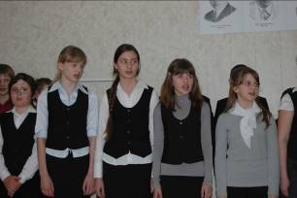
Возникло много разных партий,
У каждой курс намечен свой.
Исчезли Октябрята, Пионеры,
И в лету канул Комсомол.
Теперь я старшая вожатая,
С ребятами прошли мы сто дорог.
Мы в поиске. Спешим помочь, узнать,
Хотим примером в жизни стать.
Историю начнём сначала,
Как пионеры в веке том –
Мы называемся «Россияне»
И мы пойдем своим путём.
В МОУ «Репьёвская школа» с 1996 года работает детско-юношеская организация «Россияне». О работе организации рассказала председатель «Россиян» Кобелева Елизавета.
Для всех присутствующих в зале Юдина Антонина и Оганян Александра исполнили танец «Танго».
От нашей газеты «Мы вместе» присутствовала Зубцова Ирина. Она задавала вопросы и старшему поколению, и сегодняшним школьникам. Получилась очень дружелюбная беседа. Гости с большим удовольствием вспоминали случаи из своей школьной жизни. Всё было просто и по-семейному.
В заключении гости, учащиеся школы встали вкруг и спели песню «Изгиб гитары жёлтой». И по традиции пионерской организации в конце вынесли знамя.
Мероприятие прошло удачно, в дружеской обстановке. Старшему поколению было очень интересно, волнующе вспоминать о том времени, которое им никогда не забыть. Младшее поколение с большим интересом слушали выступления бывшей пионерки 50-х годов и старшей пионерской вожатой 70-х Дубининой Ольги Владимировны. Старшей пионерской вожатой, работавшей в 80-е годы Золотарёвой Елены Владимировны. Дети активно задавали вопрос взрослым. И те с большой охотой вспоминали свою школьную жизнь.
Так, нынешние школьники узнали о работе октябрятской, пионерской и комсомольской организациях. А гости познакомились с работой ДЮО.
Цитата номера
Бывают люди, чьи таланты никогда бы не обнаружились, не будь у них еще и недостатков.
Люк Вовенарг

Такое мероприятие необходимо проводить. Сейчас век компьютеризации. Наших детей, бываешь, не оторвёшь от мобильных телефонов, компьютеров. И это многим интересно. Но, послушав, что в тех организациях дети были загружены трудовой, спортивно - массовой работой, им нужно было собирать металлолом, макулатуру, чтобы именно их класс (отряд) стал первым. Как интересно проходила игра «Зарница» и т.д., ребята сегодняшнего поколения, надеюсь, задумались и сделали для себя какие-то выводы.
По окончании встречи поколений на лицах всех присутствующих были улыбки, благодарность за организованное мероприятие. И я поняла, что оно удалось!
/Фото А. Лыскина/
Областное родительское собрание
Представители департамента образования, науки и молодежной политики Воронежской области, областного родительского комитета, общественной организации «Наше общее дело» собрались 12 апреля 2011 г. во Дворце творчества детей и молодежи вместе, чтобы поговорить об идеалах, ориентирах, духовном и физическом здоровье юных воронежцев, обсудить меры влияния на нерадивых родителей, а также программу повышения заработной платы педагогам, разрабатываемую региональными властями.
Повышение будет происходить постепенно: в ближайшие два года зарплата педагогических работников повысится на 30 процентов. Но прежде необходимо изменить схему финансирования школьного образования. Материально-техническим переоснащением школ займётся Федеральный центр, а высвободившиеся доходы регионы смогут направить на зарплаты педагогам. По словам депутата Государственной Думы Татьяны Мещеряковой, у нашей области есть все шансы войти в федеральную программу и получить субсидии на переоснащение материально-технической базы школ. В рамках модернизации образования на эти цели из федерального бюджета в этом году будет выделено 60 миллиардов рублей, а в следующем
- в два раза больше.
В ответ руководитель департамента образования, науки и молодежной политики Воронежской области Олег Мосолов заявил, что фонд оплаты труда учителей будет повышен на 30 процентов уже с 1 сентября, и перешёл к главной теме разговора.
- Без участия родительских комитетов добиться улучшения ситуации с неблагополучными семьями будет нелегко, - сказал Олег Мосолов.
- В области ежегодно лишают родительских прав 5600 человек. На профилактическом учете состоят 2006 семей. В 2010 году в нашей области подростками совершено 857 пресступле-ний. Меньше, чем в 2009, но до благополучия еще далеко. Необходимо восстановить в полном объеме социально-педагогическую службу, чтобы ребёнок мог в любой момент получить квалифицированную консультацию. Следует повысить роль родителей в управлении образовательными учреждениями, принятии ключевых решений. Для того чтобы у нас росло здоровое поколение, разработана принципиально новая модель школьной системы здоровья. Запущена региональная программа здоровьесбережения детей. Школа должна стать территорией здоровья, свободной от табака, алкоголя и уж тем более - наркотиков.
О формировании системы ценностей говорил и представитель Воронежско-Борисоглебской епархии отец Александр (Домусчи).
- Если вытравить из человека представление о святости, он превратится в животное. Кое-кто за рубежом нас уже «похоронил». Но шанс спастись есть, время ещё осталось, хоть его и немного. Будьте ответственными перед детьми! - призвал отец Александр участников собрания.
В работе собрания принимала участие и зам. директора по воспитательной работе О. А. Никитина. Мы попросили её поделиться своими впечатлениями.
- Это первое собрание областного родительского комитета. Тема его: «Воспитание подрастающего поколения: идеалы, ценности, ориентиры». Более двухсот человек из разных районов области присутствовали на большом собрании. На нем был избран совет родительского комитета, в который вошли представители всех районов города и области /как родители так и учителя/.
В фойе Дворца творчества детей и молодежи мы познакомились с творчеством детей
«Реальной школы». Здесь были организованы мастер-классы, ребята представили
поделки из бисера, кружевные наряды. Я смотрела на учеников школы №94 города
Воронежа, которые пришли на собрание в форме солдат Великой Отечественной войны и
с соответствующим оружием. Ржавые винтовки и пулеметы были найдены школьниками
при раскопках, и с гордостью думала, что есть патриоты, которые любят свою страну,
интересуются ее историей. .
В выступлении руководителя департамента образования, науки и молодежной политики Воронежской области Мосолова О. Н. отметила бы акцент на совместные социально значимые проекты детей, учителей и родителей; новые подходы к организации взаимодействия образования с семьей и общественностью в воспитании детей. Считаю, что областное родительское собрание должно стать важным шагом для пробуждения родительской инициативы. В школах необходимо привлечь родительскую общественность к воспитанию социально- активной личности. Родители, школа, специалисты разных сфер и общественность должны совместно решать общие задачи и проблемы.

Субботник
18 апреля вокруг школы было многолюдно. Учащиеся вместе с учителями наводили порядок
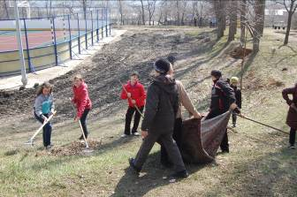
на закрепленных за классами территориями. На снимках А. Лыскиной участники субботника.
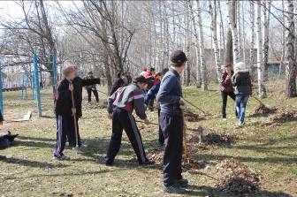
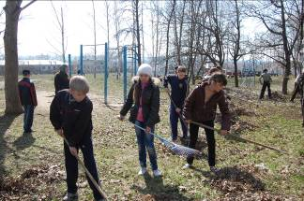
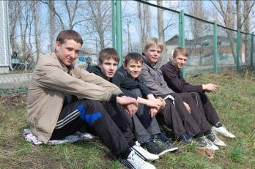
Сделав дело – можно отдохнуть

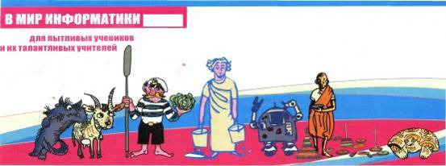

Задание «В некий день»
Необходимо ответить на вопрос: «Суть какого приема, который используется в программировании, иллюстрирует следующее стихотворение?»:
В некий день
один поэт с мозгами набекрень
поэму сел писать,
начавши:
В некий день
один поэт с мозгами набекрень
поэму сел писать,
начавши:
В некий день
один поэт с мозгами набекрень
поэму сел писать,
начавши:
Особенностью построения отдельных фрагментов стихотворения является не просто их повторение, а тот факт, что каждое следующее четверостишие связано с последним словом предыдущего фрагмента (вызывается этим словом и рассказывает о том, как начал писать поэму поэт). Получается, что каждое четверостишие как бы вызывает самого себя.
- В программировании ситуацию в программе, когда процедура или функция вызывает в качестве вспомогательной саму себя, называют рекурсией (от лат. recunio — возвращение). Суть этого приема и иллюстрирует приведенное стихотворение.

Числовой ребус "СЕСТРЫ"
Решите, пожалуйста, числовой ребус:
НАТАША + ТОНЯ = СЕСТРЫ

Как принято в таких головоломках, одинаковыми буквами зашифрованы одинаковые цифры, разными буквами — разные цифры.
Доминошки на клетчатой доске
Двое играют в такую игру на клетчатой доске размером 10 10 клеток. За ход разрешается накрыть любые две соседние клетки доминошкой (прямоугольником 12 клетки) так, чтобы доминошки не перекрывались. Проигрывает тот, кто не сможет сделать ход. Кто выиграет — начинающий ее или делающий ход вторым?

Наш адрес: 396370 Воронежская обл.,с. Репьевка, ул. Спортивная, 11; тел. 8 (47374) 2-15-05, 2-15-06,
E-mail: repevkasch@mail.ru Соучредители: совет лидеров классов, администрация и родительский комитет школы. Тираж 20 экз. Электронный вариант газеты на сайте школы http://repevkasch.narod.ru

